PROCESO
GESTIÓN CONTRACTUAL
NOMBRE DEL FORMATO
INFORME MENSUAL DE EJECUCIÓN CONTRACTUAL
CLASIFICACIÓN DE LA INFORMACIÓN
Pública |  | Pública Clasificada |  | Pública Reservada

CLASIFICACIÓN DE LA INFORMACIÓN
Pública |  | Pública Clasificada |  | Pública Reservada

INFORME MENSUAL EJECUCIÓN CONTRACTUAL

Medellín, 31 de mayo 2026

Señor (a)
Luis Hernán Ocampo Hincapié
SUPERVISOR(A) CONTRATO CO1.PCCNTR.8871147 de 2026
Dinamizador ECCL
Evaluación y Certificación de Competencias Laborales
Medellín

Asunto: Informe mensual de ejecución contractual mayo de 2026

Referencia: CO1.PCCNTR.0050012 de 2026

Vanessa López Quintero, identificado con la cédula de ciudadanía nro.1.128.426.283, en mi calidad de contratista del SENA, en cumplimiento del Contrato de Prestación de Servicios de la referencia, a continuación, presento el Informe de actividades realizadas en el mes objeto de cobro.

Valor y forma de Pago: El Valor total del contrato equivale a la suma de CINCUENTA Y TRES MILLONES SEISCIENTOS OCHENTA MIL PESOS ($53.680.000)

Plazo: Será hasta el 26 diciembre del 2026

Objeto: Prestar temporalmente los servicios profesionales, en la evaluación y certificación de competencias laborales del SENA, y construcción y revisión de instrumentos de evaluación, en las funciones productivas o áreas clave de gestión administrativa, educación, turismo o mercadeo, para el cumplimiento de las metas establecidas en este proceso

Ejecución mensual de actividades

Nro. | Obligaciones | Acciones realizadas | Evidencias
1 | Contribuir al desarrollo de las actividades de la evaluación de competencias laborales para los proyectos establecidos en la programación anual del centro de formación, de acuerdo con los lineamientos y la metodología del proceso Gestión de Evaluación y Certificación de Competencias Laborales del SENA. | - Toma de evidencias desempeño y producto P1163 grupo 2  - Aplicación prueba de conocimiento norma atender clientes, Seracis. P 1163 grupo 3  - Se proyecta seguimiento desempeño y producto Seracis grupo 3  - Se proyecta sensibilización e inducción con cootraespeciaes | Evidencia fotográfica anexo  Aplicativo ECCL.  Aplicativo ECCL  Pendiente número de acta
2 | Participar en la transferencia de conocimientos y/o reuniones del proceso a desarrollarse para los evaluadores de competencias laborales de ECCL. | Se proyecta participación en la reunión convocada por el dinamizador el 29 de mayo | Lista de asistencia
3 | Construir y entregar un proyecto de instrumentos de evaluación sobre la(s) norma (s) sectoriales de competencia laboral en la(s) que va a evaluar, por cada 4 meses de contrato, de acuerdo con los lineamientos y la metodología del proceso Gestión de Evaluación y Certificación de Competencias Laborales del SENA. Para los evaluadores que cuenten con menos de 4 meses de contrato, deben construir ítems y/o indicadores de desempeño y producto, proporcional a los meses de contratación, en concertación con el dinamizador de instrumentos para ECCL asignado. | A la fecha se llevan construido 24 ítems en la matriz de conocimiento en la norma 260201110 | Anexo 3
4 | Contribuir al cumplimiento de la meta de los indicadores del proceso GECCL del Centro de Formación, realizando como mínimo 42 evaluaciones de competencias laborales promedio mes en ejecución del contrato. | Se realiza emisión de juicio a candidatos del proyecto 1163 grupo 2 | Aplicativo Eccl
5 | Participar en mesas técnicas de estrategias para el aseguramiento de la calidad de los ítems e indicadores de evaluación cuando sea convocado por el grupo de Evaluación y Certificación de Competencias Laborales de la DSNFT. | A la fecha no se ha requerido realizar esta actividad | Para el periodo del informe no se ejecutaron acciones referentes al cumplimiento de esta obligación, por que a la fecha los proyectos se encuentran en alistamiento
6 | Contribuir en la elaboración de informes, reportes y demás documentos relativos al desarrollo de la evaluación de competencias laborales | - Se realiza informe de ejecución  - cronograma de actividades | - Correo electrónico del dinamizador.  - Cronograma de actividades OneDrive
7 | Informar sobre los resultados de la evaluación de competencias laborales, dentro de los 3 días hábiles siguientes a su realización y apoyar la atención de reclamaciones a que haya lugar de acuerdo con los lineamientos establecidos por el SENA. | Se sube en el aplicativo las valoraciones de los candidatos del proyecto p1163 grupo 2 | Aplicativo ECCL
8 | Apoyar en la validación de información de la evaluación de competencias laborales registrada en el Sistema de Información DSNFT. | Se validar los requisitos cedula y experiencia laboral, a los candidatos de la empresa Seracis grupo 3 | Aplicativo ECCL
9 | Contribuir en la elaboración de informe cualitativo de las fortalezas y debilidades identificadas en la evaluación de competencias laborales, por proyecto evaluado. | Elaboración del informe cualitativo p 1163 grupo 1 Seracis | Enviado al correo electrónico
10 | Reportar al dinamizador de ECCL centro de formación, los casos de éxito identificados en el proceso GECCL. | proyectos ejecutados no se han identificados casos de éxito | Para el periodo del informe no se ejecutaron acciones referentes al cumplimiento de esta obligación, por que no se han identificado estos casos

A continuación, relaciono los desplazamientos que realicé previo a la presentación de este informe. Una vez finalizado cada desplazamiento presenté al ordenador del gasto el informe en el Formato para legalización del desplazamiento, en el que se describieron las actividades desarrolladas y los resultados. Cada informe de legalización cuenta con el visto bueno del supervisor.

Se lista a continuación el soporte de la legalización de los desplazamientos realizados, los cuales forman parte integral del presente informe de ejecución contractual.

ÍTEM | NRO. DE LA ORDEN DE VIAJE | LUGAR DE DESPLAZAMIENTO | FECHA DE DESPLAZAMIENTO INICIAL | FECHA DE DESPLAZAMIENTO FINAL
1
2

Para el trámite de la cuenta me permito adjuntar: (i) Documentos electrónicos enunciados como evidencias del cumplimiento de las obligaciones contractuales, (ii) l los desplazamientos realizados y (iii) el pago de la planilla de seguridad social y parafiscal nro. 85333091 operado por enlace operativo, referente al mes de abril
Cordialmente,



Vanessa López Quintero
Contratista
C.C. No. 1.128.426.283

Recibí a satisfacción:

LUIS HERNAN OCAMPO HINCAPIE
Supervisor contrato No CO1.PCCNTR.8871147 del 2026
Dinamizador Proceso ECCL

EVIDENCIAS SOPORTE DEL INFORME DE EJECUCIÓN
Obligación especifica  1 | 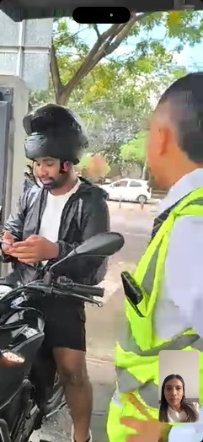  Actividad 1. (De la obligación específica 1). Evidencia de desempeño y producto Seracis grupo 1  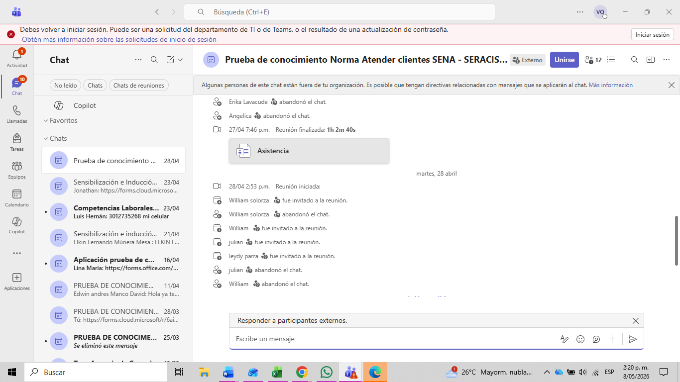  Actividad 2. (De la obligación específica 1.2) Aplicación prueba de conocimiento Proyecto 1163 grupo 2 Seracis
Obligación especifica  2 | Actividad 1. (De la obligación específica 2). Registrar nombre la actividad, nombre de la empresa, lugar y soporte fotográfico, pantallazo o link para llegar a la evidencia.
Obligación especifica  3 | 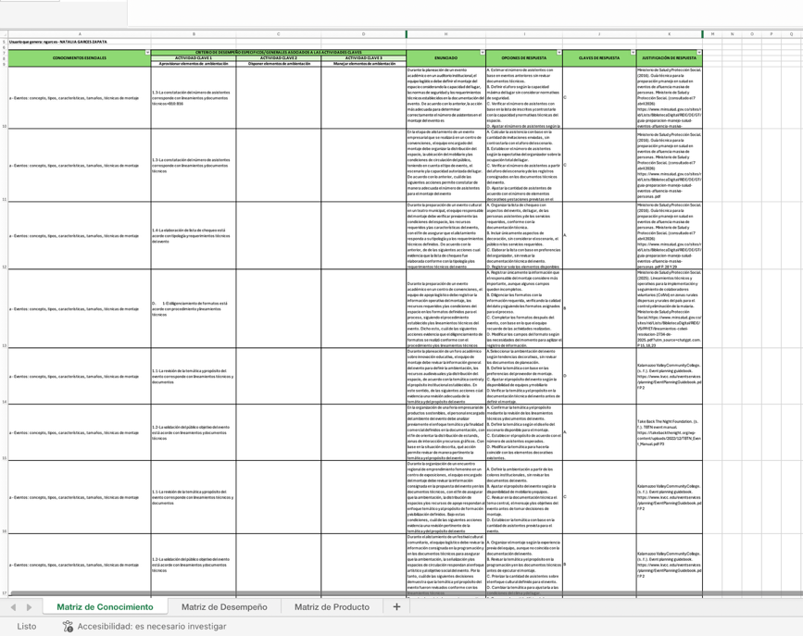  Actividad 1. (De la obligación específica 3) creación de ítems para la norma 2602021110, Montar ambiente de eventos de acuerdo con tipología y lineamientos técnicos
Obligación especifica  4 | 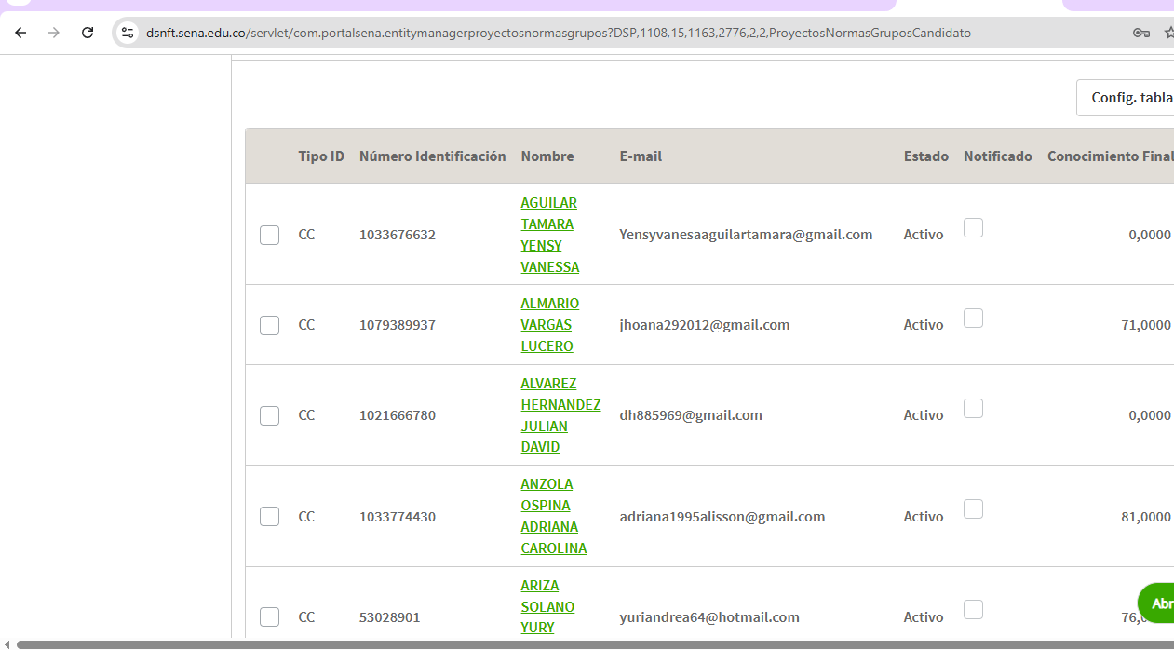  Actividad 1. (De la obligación específica 4) emisión juicio a candidatos del proyecto Seracis
Obligación especifica  5 | Actividad 1. Idem
Obligación especifica  6 | 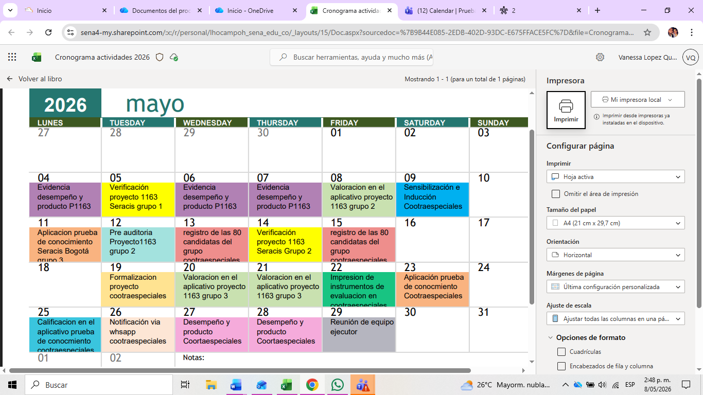  Actividad 1. (De la obligación específica 6) cronograma de actividades Mayo
Obligación especifica  7 | 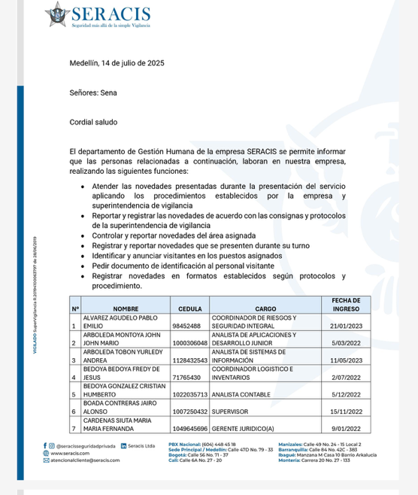  Actividad 1. (De la obligación específica 7) Validación de experiencia laboral para formalización de candidatos en el aplicativo
Obligación especifica  8 | 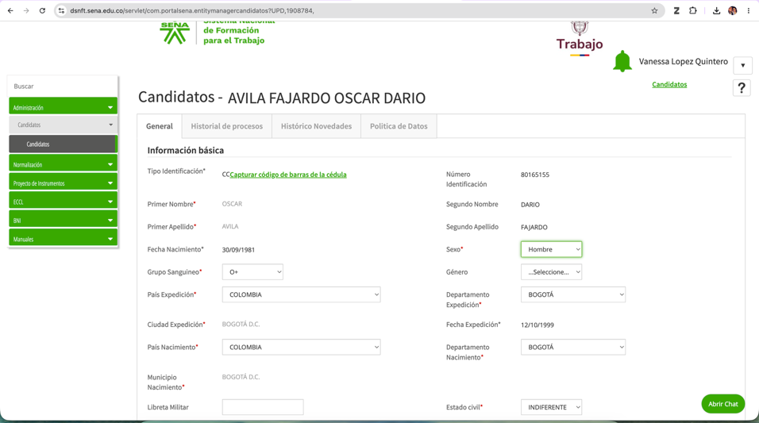  Actividad 1. (De la obligación específica 8) Registro de candidatos en el aplicativo p1163 Seracis
Obligación especifica  9 | Actividad 1. Idem
Obligación especifica  10 | Actividad 1. Idem

